Мы собираем отрывки из картинок школьной жизни в один прекрасный рисунок!
№3(19) 10.11. 2014г.
Школьная мозаика

Школьный вестник новостей МКУ СОШ №3 г. Алзамай: выходит 1 раз в месяц.
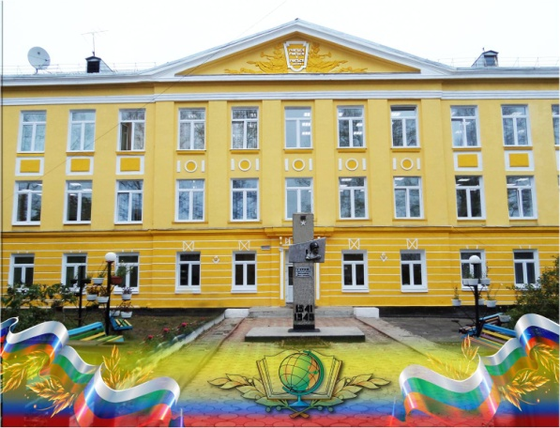
  Читайте в номере:
  «Событие» Мы поздравляем победительницу……стр.1-2
  «Наши родители» И вновь нас спорт омолодил…стр.2-3
  «Праздник каждый день» Бал нечистей в нашей школе…………………………………………………..стр.4-5
  «Каникулы» О поездке в Красноярск……………..стр.6
Мы поздравляем победительницу первого тура и призера второго тура Муниципального конкурса «Ученик года - 2014» Дубынину Юлию.
Конкурс прошел в два тура в конце октября на базе ДДТ г.Нижнеудинска. Юля достойно представила себя и нашу школу.
О себе Юля говорит: «Моя школьная жизнь началась с того момента, когда моя мама стала брать меня в школу. И вот в один из дней мама отвела меня к моему будущему классу, чтобы мне было не скучно на ее уроках, шел урок математики и я, разобравшись в теме, стала поднимать руку и отвечать. Мой будущий классный руководитель и мама, посовещавшись, отправили меня в первый класс. С тех пор меня окружали прекрасные люди: любимые одноклассники и учителя, благодаря которым я добилась успехов в спорте, в учебе и именно школа позволила мне руководить школьной организацией «Современник»
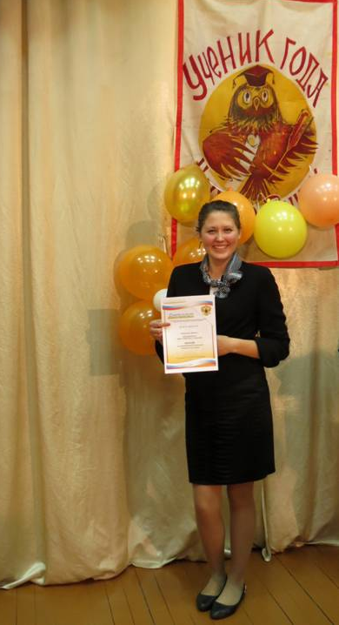
Друзья важны в жизни каждого человека. Это самые близкие люди, которые придут на помощь в трудную минуту, которым можно доверить любой секрет. Друзья проводят с нами и радостные минуты, они делают праздник еще более ярким и веселым. Я рада, что в моей жизни тоже есть друзья. Причем эта дружба проверенная временем…
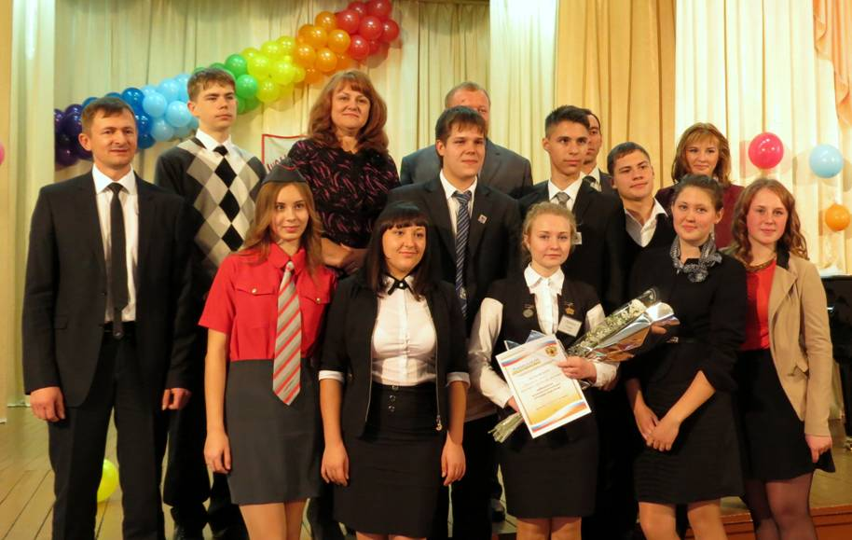
Мои увлечения это: «квилинг», то есть искусство изготовления плоских или объёмных композиций из узких полосок бумаги, «кумихимо»- плетение японских шнурочков, которые, по моему личному опыту, помогают в исполнении мечты, в этом я и мои друзья убеждались неоднократно. Занятия спортом это мое второе увлечение. Но главное -это увлечение фотографией .Ты испытываешь особое чувство, когда понимаешь, что можешь остановить время и запечатлеть самые прекрасные мгновения жизни, красоту природы не только в своей памяти ,но и на снимках и любоваться ими снова и снова
Мой девиз по жизни - цени то, что имеешь, принимая настоящее как данность, и немного думая о мечте, к которой обязательно надо стремиться!»
Пресс – центр школы №3

И вновь нас спорт омолодил…
Хотите отдохнуть телом и душой? Стать бодрее, веселее и здоровее, не потратив при этом, ни одной копейки? Тогда участвуйте в соревнованиях по волейболу!
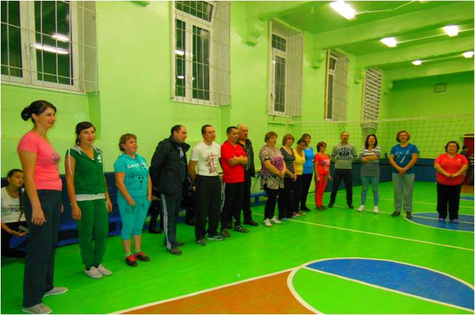
Волейбол, что в переводе с английского «летящий мяч» - это та игра, которая весьма распространена как на территории Российской Федерации, так и за рубежом. Люди различного возраста и социального положения любят данную игру и стремятся проводить свое свободное время в волейбольных залах. Наша национальная сборная - обладатель многих наград наивысшего уровня. Наши спортсмены умеют хорошо играть в волейбол! И с них нужно брать пример, не бояться, не сомневаться, а дерзать!
Занятия этим видом спорта способствуют развитию многих физических качеств: силы рук и плечевого пояса, прыгучести, быстроты реакции, координации движений в пространстве и во времени.
Вот и в нашей школе прошли соревнования по волейболу среди сборных команд родителей наших учащихся!
Игроки блеснули техникой нападения и защиты, техникой владения мячом. Умением наилучшего выбора места для приема мяча, для выполнения других технических приемов игры. Блеснули своими подачами, ловкими ударами по мячу, переходами к последующим игровым действиям, нападающими ударами.
Стоит отметить болельщиков – детей и родителей. Их возгласы одобрения, аплодисменты, смех и горящие глаза, ещё больше подзадоривали игроков и поднимали настроение.
Результаты игры следующие: 3 место заняла команда родителей учеников 5 класса. Мы поздравляем: Анну Литвину, Варвару Шушпанову, Зинаиду Герасимову, Надежду Краеву, Евгения Артемьева, Алексея Жгунова.
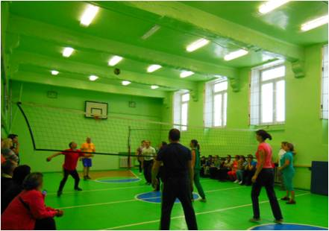
Заслуженное 2 месте заняли игроки сборной команды родителей учеников 7а, 8 класса: Татьяна Белая, Алёна Светличная, Ирина Куценко, Александр Дабровский, Ольга Головина.
И победное, 1 место заняли родители учеников 6а и 6б класса: Татьяна Жукова, Елена Дресвянская, Вадим Карташов, Гуля Лошманова, Денис Баженов, Виктор Ахмедов.
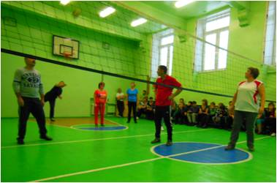
Благодарим учителя физической культуры – Ольгу Анатольевну Головину за организацию и проведение этих соревнований.
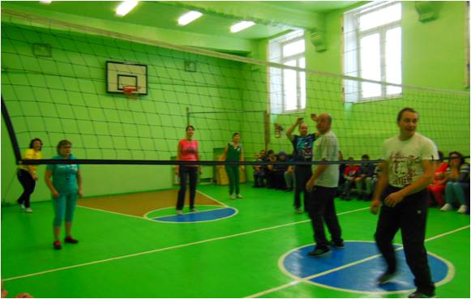
«Честно говоря, даже не хотелось уходить домой! - призналась нам одна из участниц соревнований.- Я помолодела лет на десять! Столько мы получили заряда бодрости, адреналина, словами не описать!» Пресс – центр, Алтынай Садыкова

Наиужаснейшим представлением открылся Бал нечистей в нашей школе. Так ученики старших классов праздновали иноземный праздник Дня всех святых Хэллоуин.
Ребята, танцующие в группе «Бит - стайл» придумали и исполнили танец с элементами инсценировок про кровожадную девочку. Звуки леденящей кровь музыки, завывание и стоны, летучие мыши и пауки на стенах – всё это вызывало в окружающих демоническую радость, нервное хихиканье, испарину страха на лбу, «гусиную» кожу на локтях и стынущую в жилах кровь!!! Но самое ужасное в этой обстановке были, конечно же, сами гости Бала – ведьмы и вампиры, мертвяки и зомби, привидения и жертвы современности. Не будем всех перечислять, потому что от страха трясутся руки и забываются слова! Честно сказать, сами ходячие ужастики, были достаточно веселы и забавно кривлялись при встрече друг с другом.
Школьные коридоры, окутанные мраком и причудливыми тенями, падающими от горящих свечей, напоминали в этот вечер дом с привидениями.
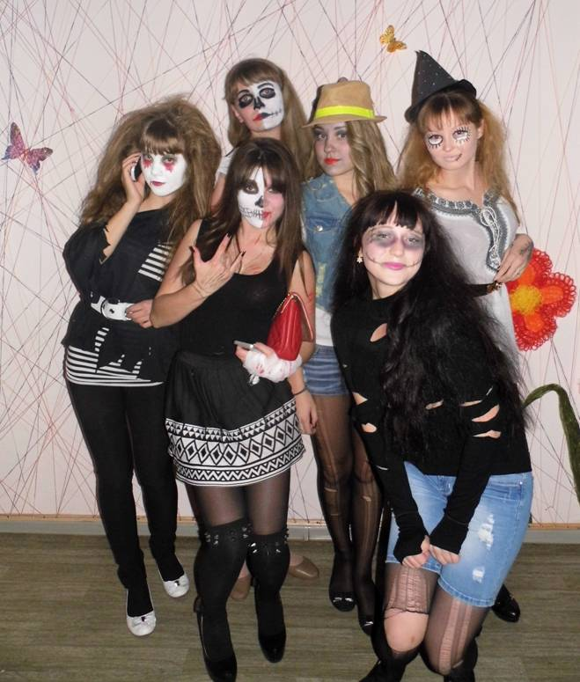
Радует одно, что завтра снова будет новый день, школа посветлеет, повеселеет и, ребята вновь обретут, человеческий вид. Или кто – то так будет бродить каждую ночь? Верим, что нет!!!
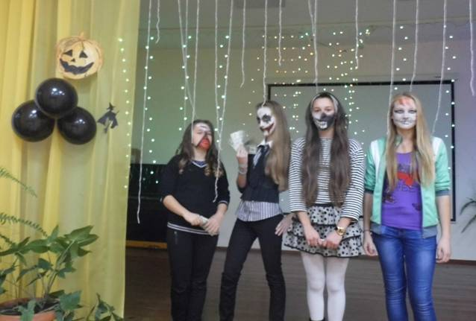
А пока праздник продолжался, подростки веселились, а взрослые молились!

Пресс- центр школы №3
Адрес редакции: 665160, Иркутская обл., Нижнеудинский р-он,
г.Алзамай, ул. Комсомольская 8
Тел: 6-15-88

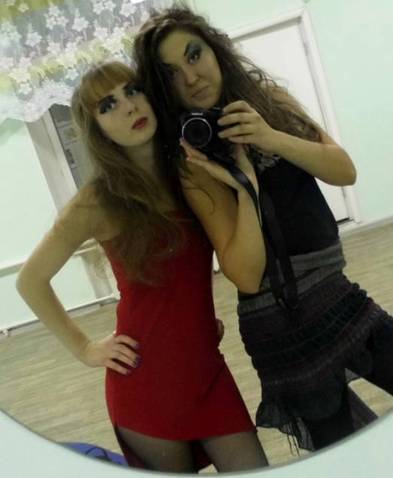
 | 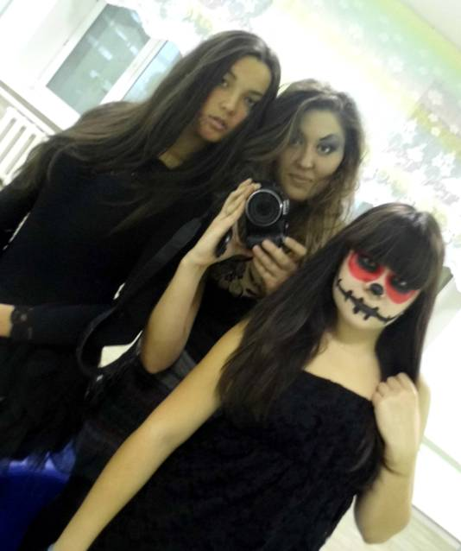

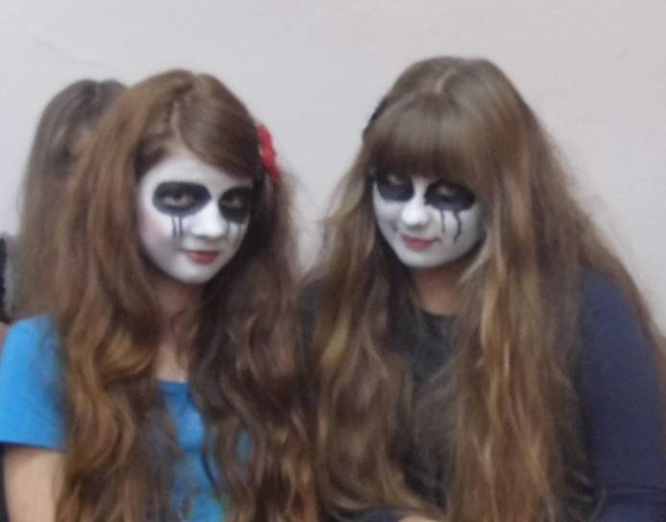

На осенних каникулах мы с классом отправились в Красноярск - крупнейший культурный, экономический, промышленный и образовательный центр Центральной и Восточной Сибири.
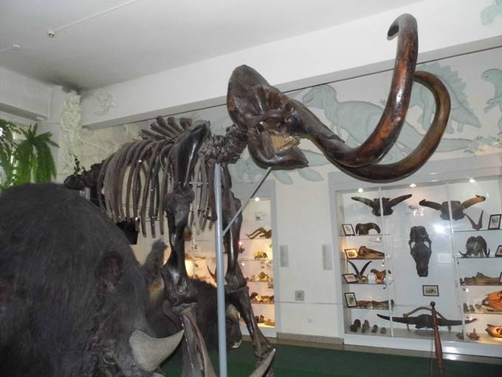
Главной целью нашей поездки было сходить на Ледовое шоу «Юнона и Авось» режиссера Елены Бережной. Роли Николая Резанова и Кончиты Аргуэльо исполнили пятикратные чемпионы США, двукратные победители чемпионатов четырех континентов Петр Чернышев и Наоми Ланг. Эти фигуристы буквально парили надо льдом, исполняя разные поддержки и прыжки. Роль Ангела - призер Олимпийских игр Ирина Слуцкая. На всем протяжении шоу мы восхищались великолепным катанием фигуристов.
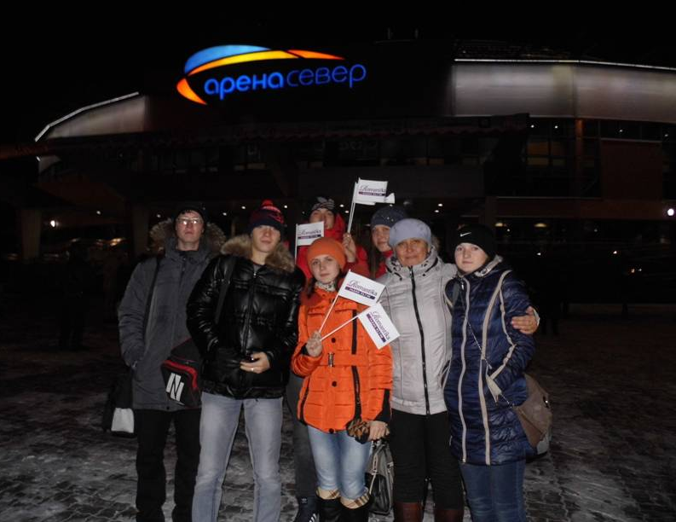
Кроме этого посетили Красноярский краеведческий музей, где больше всего нас потрясли скелеты мамонта и динозавра. В музее представлено огромное количество исторических, этнических, археологических экспонатов. Часа 2 мы потрясенно бродили по залам музея. Жаль, что у нас нет возможности бывать в таких музеях чаще.
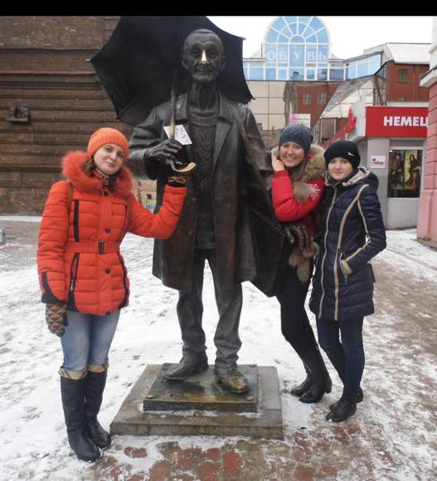
Этот насыщенный день в Красноярске запомнится надолго: мы увидели и узнали много интересного и познавательного!
Надежда Чехова, ученица 11 класса МКУ СОШ №3 г. Алзамай
Адрес редакции: 665160, Иркутская обл., Нижнеудинский р-он,
г.Алзамай, ул. Комсомольская 8
Тел: 6-15-88

Приложение к номеру 3(19) от 24.11.2014г.
Новости из «началочки»
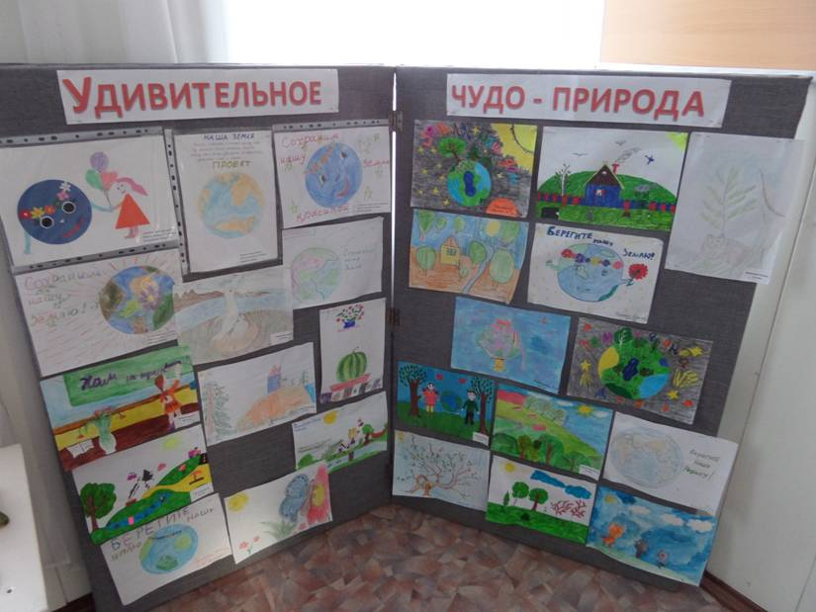
И вновь настали интересные деньки в нашей начальной школе, а всё, потому что была открыта неделя по окружающему миру «Друзья и защитники природы». С раннего детства каждому ребёнку прививается осознание того, что все мы часть природы. А в школе, подрастающее поколение начинает изучать природу на уроках окружающего мира.
В первый день ребята приняли участие в интеллектуально – экологической игре “Лес – бесценный дар природы”(3-4 класс) и Звездный час «На лесной опушке…»(1-2 класс). Место, где проходила игра, превратилось в лес. Ребята представили, как прекрасен он зимой. Собирали из букв названия животных. Высказывали своё мнение, чем же именно дорог нам лес? Вслушиваясь в его таинственные звуки, очередной раз они подтверждали, как многолико и красиво зелёное царство! Заглянули в Красную книгу. Цель таких мероприятий, показать маленьким жителям планеты Земля, насколько велико и важно значение леса в жизни человека. Чем активнее вторгается человек в лесную среду, тем больше нуждается наш зелёный друг в защите. Бережное отношение к живой природе должно стать нормой поведения каждого человека. В этот – же день стартовал фотоконкурс «Друзья наши меньшие». Его участники, совместно с родителями, поделились фотографиями домашних любимцев из семейного фотоальбома, оформив их в интересную выставку.
Во второй день ребята приняли участие в Олимпиаде по окружающему миру, где блеснули своими знаниями, сообразительностью, смекалкой. В этот же день была оформлена выставка рисунков «Земля наш общий дом».
Третий день занимательной недели открылся с занятия – лаборатории «Необычные свойства воды». В классах была организована научная лаборатория. Ученики стали маленькими учеными, которые задавали интересующие их вопросы о воде и искали ответы на них с помощью наблюдений и простых опытов. После занятий в лаборатории состоялась защита проектов «Я - исследователь».
Четвертый день был посвящен прессе. Ребята оформили стенгазеты под общим названием «Мы и природа». «Берегите природу!» (1 класс), «Путешествие в мир природы» (2а класс). Фотогазеты «Остановись мгновение», «Чудесные явления природы», «Танцующий лес» (2б класс). «Мы и природа» (4б класс), «Наша планета» (Даша Кузьмина), «Природа вокруг нас» (Оля Филиппова), «Умная газета» (4а класс). Содержание газет было разнообразным: удивительное и необычное в мире природы; загадки, ребусы и кроссворды о природе; фотографии и рисунки.
Ну и завершающий день, пятый был самым насыщенным, прошел конкурс поделок и костюмов из бросового материала «Вторая жизнь», все желающие ребята задорно, весело и дружно станцевали Флешмоб «Мы в зелёном».
Почетными грамотами были награждены самые активные и старательные любители природы.
Организовали и провели неделю учителя начальных классов Любовь Александровна Бахарева и Нинель Хасановна Чехова.
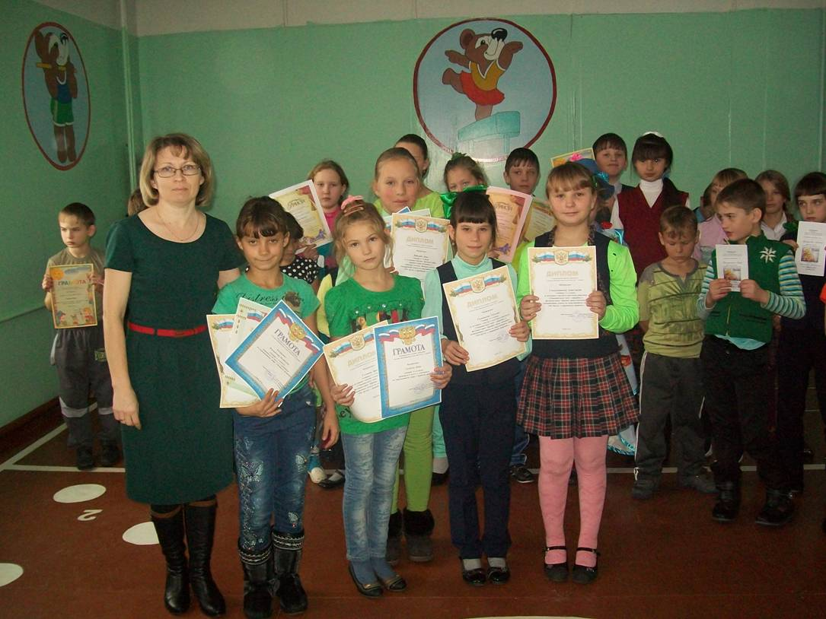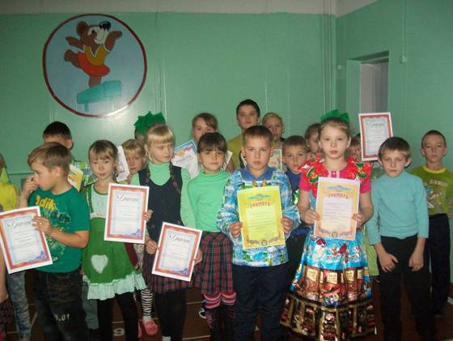

КЛАССная поездка
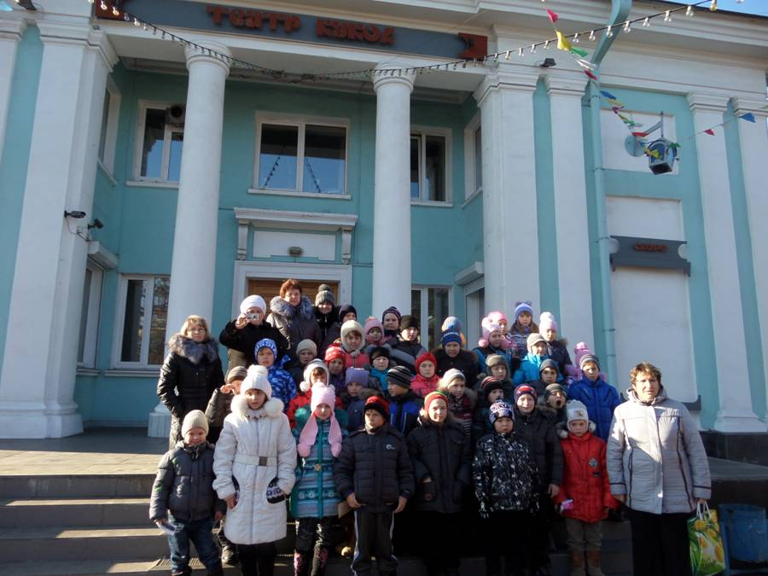
Кукольный театр, экскурсия по Зоопарку, просмотр представления в Нерпинарии – и всё это за один день! Да, такое возможно! Дружная компания ребят из 2-4 классов и их учителей (Наталья Ивановна Богдан, Татьяна Петровна Дронова, Любовь Васильевна Кураба, Любовь Александровна Бахарева, Нинель Хасановна Чехова, Людмила Анатольевна Трофимова), совершила на выходных днях поездку в г. Иркутск. Всем понравилось, и детям и взрослым, причем всё без исключения!
В Кукольном театре прошел показ спектакля «Аленький цветочек», дети были восхищены, а на взрослых нахлынула щемящая тоска по детству, ведь все мы выросли на этих добрых, наивных, замечательных сказках.

В Зоопарке, детей охватил такой восторг, что они бегали от одного вольера к другому и только немного успокоившись, начали внимательно разглядывать животных, птиц и рептилий. Кто – то не мог отойти от клетки с бурым медведем, тигром, эму, а кто – то восхищался голубой сорокой.

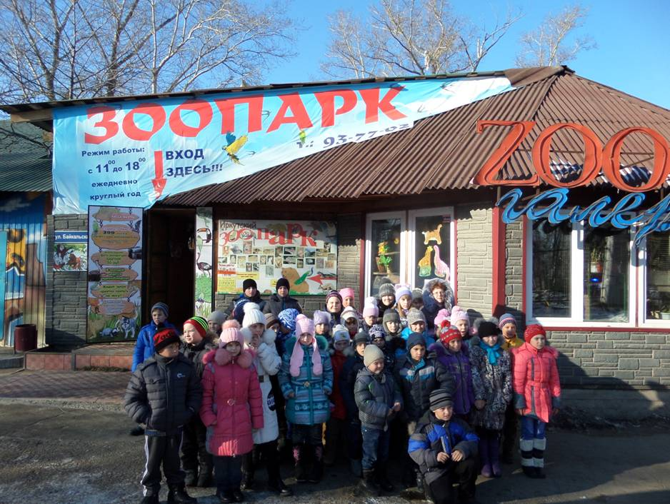
Представление в Нерпинарии, где работают артисты – нерпы, всех очень развеселило, ведь настолько милых, очаровательных, обаятельных артистов можно встретить только в Забайкалье.
Такие замечательные поездки очень сплачивают детей и учителей. Заряжают позитивом на долгое время. Советуем и вам съездить, не пожалеете!

ЗОЖ – перезагрузка.
В целях пропаганды здорового образа жизни руководителем изостудии «Радуга» Анной Александровной Литвиной был организован конкурс рисунков «Молодёжь за ЗОЖ». Ребята хотели донести до зрителя, как важен в нашей жизни спорт, соблюдение режима, отказ от вредных привычек.
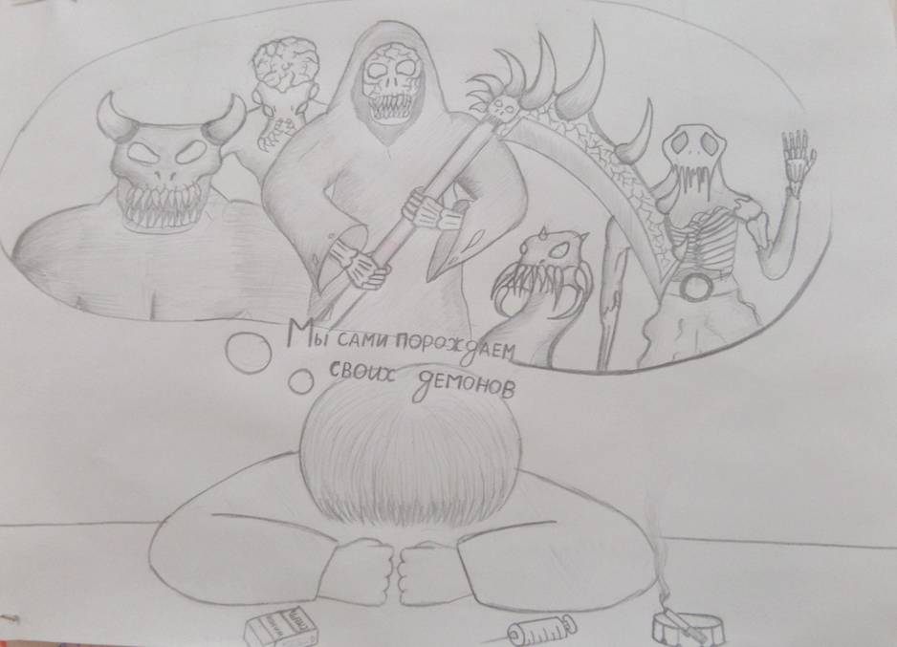
«Всё должно быть сбалансировано. Правильно питаешься, так держать! – поделился с нами один из юных художников. – Не забывайте, что иногда полезно ломать шаблоны и баловать себя! Но только иногда. Нормальный завтрак, движение и чуть больше сна просто необходимы для здоровья. Плохая пища, вредные привычки и бесконечное сидение за компьютером, это рецепт САМОРАЗРУШЕНИЯ».
Лучшие работы (Максима Сердюкова 11 класс, Ильи Коновалова 8 класс, Олеси Митягиной 7б класс, Зайцева Маша 9а класс) были оформлены на одноименной выставке.

Зная науку, не узнаешь скуку или «Физика за чашкой чая»
На внеклассное мероприятие под таким интригующим названием собрали ребят, увлекающихся наукой учитель физики Алевтина Федоровна Аболмасова и учитель математики и информатики Марина Ивановна Синицына.
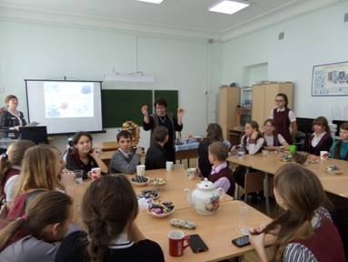
«Смеркалось; на столе, блистая, шипел вечерний самовар…». Он, сверкающий хозяин чаепитий, с ожерельем из баранок, притягивал внимание всех входящих в зал, где уже были накрыты столы для участников. И было бы всё просто, пришли, попили чаю, если бы не…! Смотря, с какой стороны взглянуть на чаепитие, сегодня смотрели со стороны физики. Вот взять ту – же баранку, её легко разломить, но не возможно потом соединить, почему? А потому, что нарушается молекулярная связь, куски не удается сблизить на такое расстояние, чтобы проявились силы молекулярного притяжения!
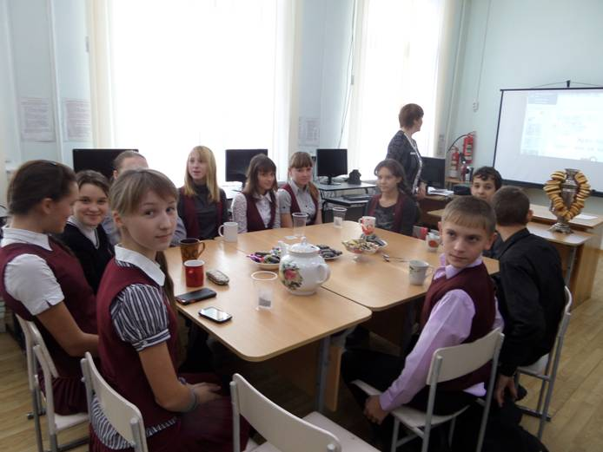
Участники конкурсов должны были знать и объяснить согласно физическим законам, какой чайник быстрее закипит: с открытой или закрытой крышкой, почему самовар «поёт» перед тем, как закипеть, почему ручки у самовара пластмассовые или деревянные и многое другое.
Юные науковеды отгадывали, что находится в черном ящике, таскали воду в ложке и искали объяснения опытам с кипятком, нашли при заваривании чая диффузию в жидкостях и узнали, для чего необходим железный подстаканник.
Не обошелся вечер и без творчества, мальчики и девочки читали чайные стихи и «потешки», спели песню – переделку, познакомились с «Важными правилами заваривания чая» и другой полезной информацией через игры и конкурсы. Закончилось всё дружным чаепитием!

Новости спорта
Маленькие любители спорта из 5-6 классов собрались посоревноваться на спортивном празднике «Весёлые старты», который организовала для них учитель физкультуры Ольга Анатольевна Головина. Начался праздник с торжественной клятвы уважать более слабого соперника, слушаться судью, выполнять правила, быстрее ветра не бежать, выше крыши не прыгать, не драться из-за первого приза, но победить любой ценой!
На приветствие команд ребята проявили организованность, сплоченность команд, юмор и остроумие. После небольшой разминки, старт соревнованиям дали эстафеты «Кривоножки», «Собери урожай», где оценивалось умение выполнять упражнения сообща и это ребятам вполне удавалось. Далее праздник продолжили спортивные конкурсы и игры на смекалку, эрудицию и знание видов спорта. Следует отметить, что очки своим командам приносили не только сами участники команд классов, но и их классные руководители (Анна Александровна Литвина, Наталья Валерьевна Дубровская, Анна Валерьевна Жгунова). Им тоже пришлось порядком попотеть, особенно на конкурсе «Классных руководителей», где они должны были лопнуть на скорость друг у друга привязанные к ногам шарики.
Поздравляем победителей праздника – команду 6б класса, занявшую 1 место и желаем удачи всем участникам!
Детям очень нравятся такие праздники, весёлые, тонизирующие, позитивные и полезные для здоровья! Большое спасибо организатору мероприятия и всем родителям, которые пришли поддержать команды.
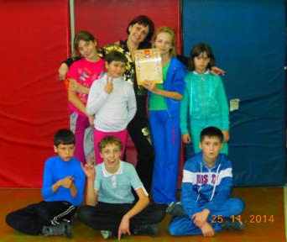
Алтынай Садыкова, пресс – центр школы №3 г.Алзамай
Адрес редакции: 665160, Иркутская обл., Нижнеудинский р-он,
г.Алзамай, ул. Комсомольская 8
Тел: 6-15-88

